Commissione Tecnica Calcio
CAMPIONATO CALCIO A 5 STAGIONE 2017/2018

Comunicato n° 17 del 13/12/2017


GRANDE SUCCESSO PER “LA NOTTE DEI CAPITANI” DEL C.S.I.

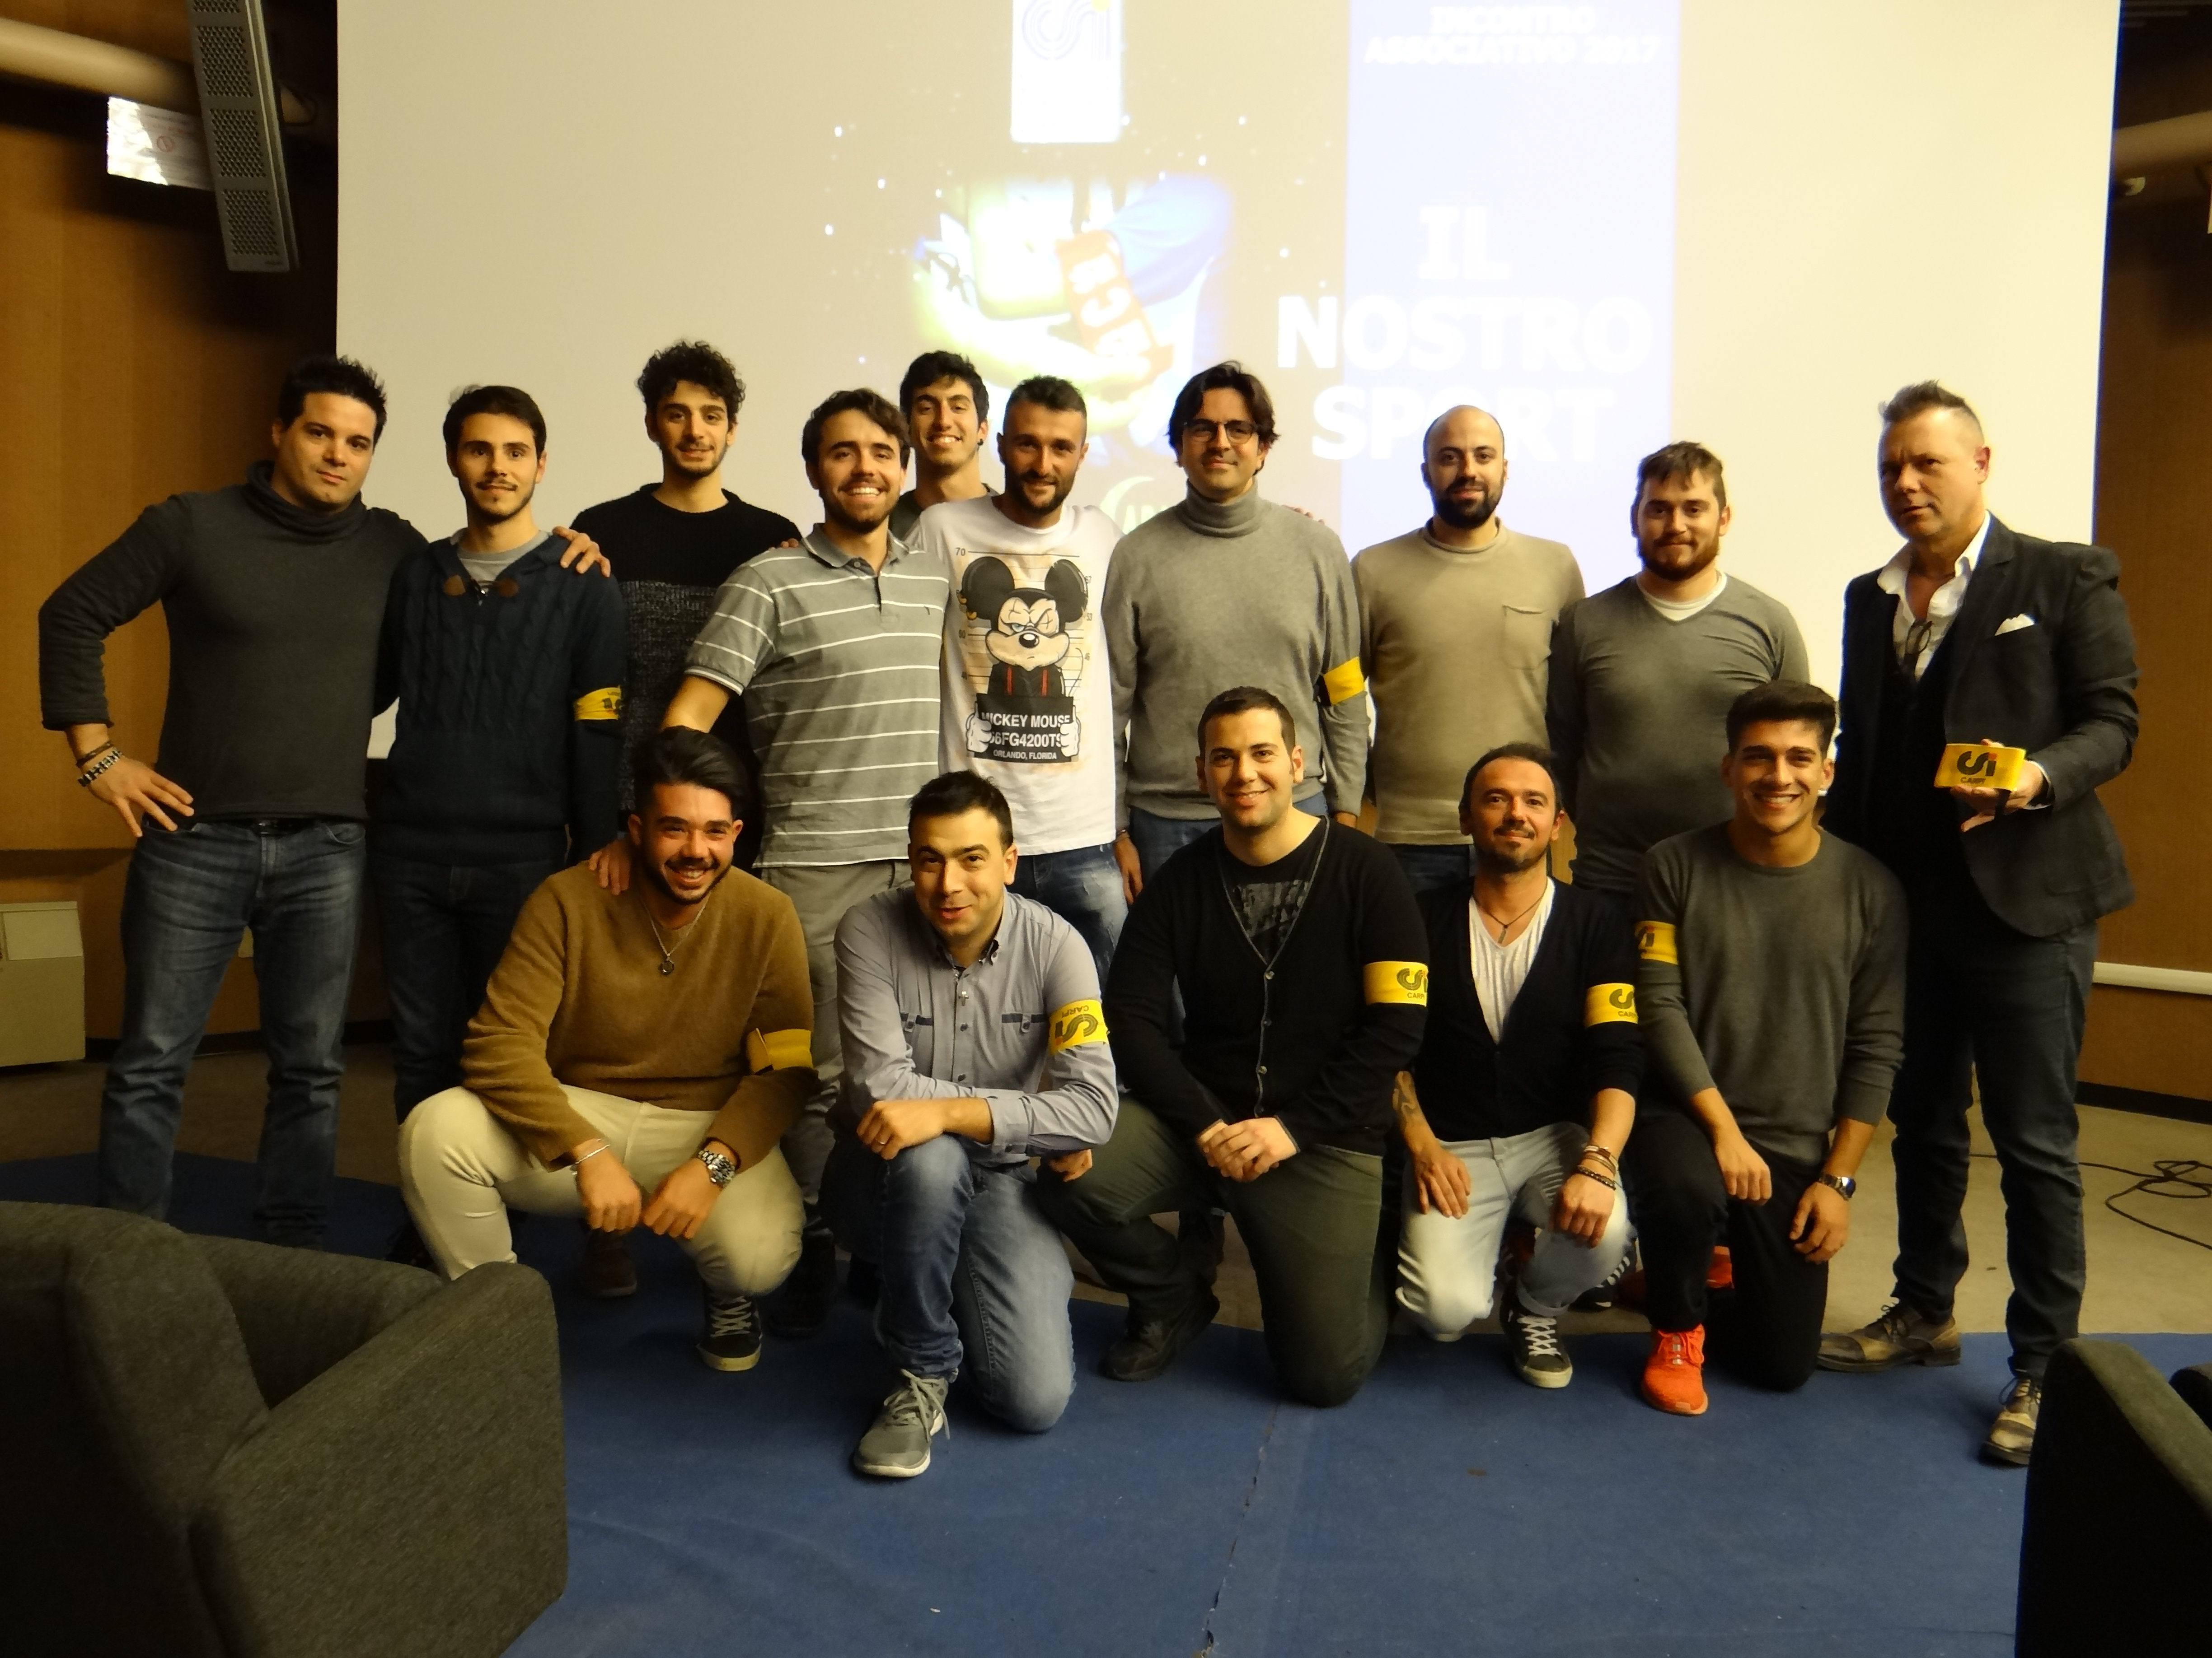

E’ stato un successo la prima edizione de “La notte dei capitani”, andata in scena martedì 12 dicembre presso la Sala Peruzzi di Carpi. Nonostante i disagi alla viabilità causati dalla piena dei fiumi e dalla chiusura di molti ponti, sono state tante le società che hanno aderito all’iniziativa che ha visto sul palco il relatore Roberto Mauri, psicologo e formatore del Csi nazionale, e Fabrizio Poli, capitano e bandiera del Carpi (nella foto Poli, al centro, con i capitani). Sulla nostra pagina Facebook “Csi Carpi” dal pomeriggio potrete trovare tutte le foto della serata.

RINVIO GARE PER CHIUSURA PONTI SUL FIUME SECCHIA
A causa della prolungata chiusura dei principali ponti sul fiume Secchia per la piena la CTC ha deciso di rinviare le 3 gare di Serie A – Elite previste per stasera, mercoledì 13/12 presso la palestra Fassi (Warriors-Caminetto, Bar Breakfast-Boca e Stanley Bet-Green Wallera): le gare in oggetto, come da prospetto che segue, verranno recuperate mercoledì 10 gennaio 2018 mantenendo gli orari originali. Sono invece confermate le 3 gare di Serie A di domani, giovedì 14/12, e tutte le gare di stasera e di domani di Serie B.

Nuovo programma gare della 10^ GIORNATA Serie A - Elite
Data | Incontro |  | Località e Campo | Orario
Mar. 9/1 | Cormagnus | Sueda Cafè Futsal | Nuove Fassi Carpi | 21,15
Mer. 10/1 | Warriors | Pizzeria Caminetto | Nuove Fassi Carpi | 20,15
Mer. 10/1 | Nuovo Bar Breakfast | Boca Futbol | Nuove Fassi Carpi | 21,15
Mer. 10/1 | Stanley Bet Tulipano | Green Wallera | Nuove Fassi Carpi | 22,15
Gio. 14/12 | Athletic Conad Pile | Spartak San Prospero | Nuove Fassi Carpi | 20,15
Gio. 14/12 | Trattoria Baldini | Mondial Corag | Nuove Fassi Carpi | 21,15
Gio. 14/12 | Greg Tattoo | Attila Ungheni Blap’s | Nuove Fassi Carpi | 22,15

INFORMAZIONI SULL’UTILIZZO DELLA PALESTRA FASSI
Su segnalazione a parte del gestore della palestra Nuove Fassi di carpi, si ricorda quanto segue:
- si fa divieto assoluto di aprire le porte di emergenza all’interno della palestra
- il Comune (proprietario dell’impianto) sta provvedendo al cambio luci, chiediamo quindi alle squadre di pazientare ancora qualche settimana.
- su segnalazione di alcune società inoltrata al gestore, nella pausa natalizia verrà effettuata una pulizia straordinaria delle mattonelle degli spogliatoi

SOSTA INVERNALE DEL CAMPIONATO
Si ricorda che le gare di martedì 12, mercoledì 13 e giovedì 14 dicembre sono le ultime prima della sosta natalizia. Nelle giornate di mercoledì 20 e giovedì 21 verranno disputati i recuperi (sotto troverete il dettaglio), così come nella giornata di martedì 9 gennaio 2018 (recuperi per la “Notte dei capitani”) e mercoledì 10 gennaio (rinvii per la piena del Secchia). Il campionato riprenderà regolarmente con la prima giornata del 2018 nella settimana di martedì 16, mercoledì 17 e giovedì 18 gennaio 2018.

PROSPETTO USCITA PROSSIMI COMUNICATI
Questo il calendario di uscita dei prossimi Comunicati Ufficiali:
C.U. n° 18 del 20/12 con risultati delle gare del 13 e 14/12 e programma delle gare del 16, 17 e 18/1/2018
C.U. n° 19 del 10/1/12018 con risultati dei recuperi del 20 e 21/12 e programma delle gare del 23, 24 e 25/1
C.U. n° 20 del 17/1/2018 con risultati dei recuperi del 9/1/2018 e programma gare del 30, 31/1 e 1/2/2018.

INVIO FILMATI DEI PROPRI GOL PER TV2000
All'intero della trasmissione “Sport 2000” in onda in diretta dalle 19 alle 19,30 ogni lunedì su TV2000 (canale 28 del digitale terrestre e 140 di Sky), il Csi sarà protagonista nello speciale “Aperitifo”. Ogni ultimo lunedì' del mese saranno scelte le più belle immagini e i gol dai campionati Csi di tutta Italia. Per partecipare coi video delle proprie squadre basta inviare un video di 15 secondi tramite whatsapp al numero 340-9901035, comunicando nome, città di provenienza e la tua opinione sull'evento sportivo.

MASSIMA PUNTUALITA’
Si ribadisce alle società di presentarsi con la massima puntualità all’inizio delle gare, onde evitare l’accumularsi di ritardi sulle partite che si giocano alla 2^ e 3^ ora.

INVIO FOTOGRAFIE STAGIONE 2017/18
Le società che vogliono far pubblicare sul settimanale Voce e sul profilo personalizzato di Enjore le foto della propria squadra o dei propri giocatori possono inviarle alla mail calcio@csicarpi.it.

ORARI UFFICI C.S.I. DI CARPI
Si informa che i nostri uffici di viale Peruzzi a Carpi osservano il seguente orario: 9,30-12,30 il lunedì, martedì, giovedì e sabato, 16-19 il lunedì, mercoledì, giovedì e venerdì.

INDIRIZZI DELLE PALESTRE 2017-18

CARPI:
Palestra Nuove Fassi, via Bollitora n° 90
Palestra Nazareno, via Foppa 3 (ingresso A per squadra prima nominata, B per seconda nominata)
SOLIERA:
Palestra Loschi, Piazzale Loschi n° 190
MIRANDOLA:
Circolo Tennis c/o stadio Lolli, via Brunatti 1
MEDOLLA:
Palestra Comunale, Piazzale Donatori di sangue 1

TELEFONO DA CHIAMARE PER MANCATO ARRIVO DELL’ARBITRO
Se all’ora prevista per l’inizio della gara non è giunto l’arbitro, le Società sono pregate di contattare il designatore arbitrale Claudio Lodi al numero telefonico 338/6156354.

COMUNICAZIONI CON LA COMMISSIONE TECNICA
Le domande di carattere tecnico (possibilità di tesserare un giocatore, federale o non federale, richiesta di spostamento di gara, domande sull’utilizzo o meno di giocatori in pendenza di squalifica o altri dubbi di carattere tecnico sul calendario o sulla formula del campionato) possono essere poste SOLO VIA MAIL all’indirizzo calcio@csicarpi.it, dal quale in tempo reale riceverete una risposta dal responsabile tecnico. Questo onde evitare spiacevoli inconvenienti accaduti nelle scorse stagioni di risposte mal interpretate. Varranno quindi sono domande e risposte scritte.
Per tutte le altre comunicazioni di carattere amministrativo (cambio di presidente, cartellini e quote da pagare) vale la mail generica csicarpi@csicarpi.it, che risponde negli orari di ufficio.

I NOSTRI CAMPIONATI SUL SETTIMANALE VOCE 
Come da tradizione il settimanale Voce di Carpi (in uscita a Carpi e dintorni il giovedì) seguirà tutta la stagione dei nostri campionati, con un articolo settimanale sulla SERIEA – ELITE A TUTTO CAMPO CUP con cronache e marcatori delle gare e focus a fine andata e a fine stagione sulla SERIE B A TUTTO CAMPO CUP. Per le squadre di SERIE A – ELITE interessate a far apparire i propri marcatori su Voce si può mandare una mail con il racconto della propria gara, foto di squadra o di singoli o di azione entro il sabato successivo alla stessa alla nostra mail calcio@csicarpi.it, sarà nostra cura far pervenire il materiale a Voce.

I NOSTRI CAMPIONATI SU ENJORE

Come successo nelle ultime stagioni abbiamo scelto ancora la piattaforma di ENJORE (www.enjore.com) per la gestione e la visibilità dei nostri campionati. Basta andare sul sito e cercare Comitato di Carpi Centro Sportivo Italiano e scegliere la stagione 2017-18 per individuare tutti e i gironi dei nostri campionati, visualizzare in ogni momento le classifiche, i risultati, il calendario e per la SERIE A anche i marcatori, con le statistiche delle singole squadre. Vi invitiamo, anche più di quanto fatto negli anni scorsi, a mandarci alla mail calcio@csicarpi.it i loghi delle vostre società, le foto di squadra e anche dei singoli che andremo a inserire nei vostri profili per rendere ancora più intrigante il vostro campionato.

SERIE A ELITE ATUTTOCAMPO CUP

Risultati della 9^ GIORNATA:
Incontro |  | Risultati
Sueda Cafè Futsal | Spartak San Prospero | 1 – 3
Mondial Corag | Warriors | 7 – 5
Pizzeria Caminetto | Stanley Bet Tulipano | 4 – 3
Attila Ungheni Blap's | Cormagnus | 3 – 2
Boca Futbol | Trattoria Baldini | 7 – 5
Green Wallera | Greg Tattoo | 5 – 3
Nuovo Bar Breakfast | Athletic Conad Pile | 3 – 4

Programma recuperi della 4^ GIORNATA
Data | Incontro |  | Località e Campo | Orario
Mer. 20/12 | Athletic Conad Pile | Green Wallera | Nuove Fassi Carpi | 20,15
Mer. 20/12 | Cormagnus | Nuovo Bar Breakfast | Nuove Fassi Carpi | 21,15
Mer. 20/12 | Attila Ungheni Blap’s | Tiger United | Nuove Fassi Carpi | 22,15
Gio. 21/12 | Spartak San Prospero | Boca Futbol | Nuove Fassi Carpi | 20,15
Gio. 21/12 | Sueda Cafè Futsal | Mondial Corag | Nuove Fassi Carpi | 21,15
Gio. 21/12 | Greg Tattoo | Trattoria Baldini | Nuove Fassi Carpi | 22,15

SERIE B A TUTTOCAMPO CUP

Girone “A”
Risultati dell’8^ GIORNATA:
Incontro |  | Risultati
Autoscuola La freccia | Medolla Fc | 8 – 3
Tigers | Justnow Fc | 5 – 4
Virtus Massese | Fc Alma | 3 – 4
San Biagio | Olimpique T.C. Mirandola | 5 – 10
Polisportiva Cavezzo | Pizzeria Senza nome | 10 – 4

Programma recuperi della 3^ GIORNATA
Data | Incontro |  | Località e Campo | Orario
Mer. 10/1 | ** Medolla Fc | Justnow Fc | PalaTenda Medolla | 20,30
Mer. 20/12 | Virtus Massese | Polisportiva Cavezzo | PalaTenda Medolla | 21,15
Mer. 20/12 | San Biagio | Tigers | PalaTenda Medolla | 22,15
Mer. 20/12 | Olimpique T.C. Mirandola | Fc Alma | Circolo Tennis Mirandola | 21,30
Mer. 20/12 | Autoscuola La freccia | Pizzeria Senza Nome | Circolo Tennis Mirandola | 22,30
** Medolla Fc-Justnow Fc posticipata al 10/1/2018 alle 20,30 su accordo fra le due società

Girone “B”

Risultati dell’8^ GIORNATA:
Incontro |  | Risultati
I Macachi | Pizzeria Piccolo Borgo | 5 – 10
G-Unit | Atletico Rolo | 1 – 5
Fc Longobarda | Firre Bresche | 2 – 6
Solierese | Fc Imperial Lions 2013 | 4 – 6
Riposa: Hangover Futsal

Programma 9^ GIORNATA (giornata posticipata interamente a martedì 9 gennaio 2018)
Data | Incontro |  | Località e Campo | Orario
Mar. 9/1 | Firre Bresche | Pizzeria Piccolo Borgo | Nazareno Carpi | 20,30
Mar. 9/1 | Hangover Fc | Fc Longobarda | Nazareno Carpi | 21,30
Mar. 9/1 | Atletico Rolo | Solierese | Nuove Fassi Carpi | 20,15
Mar. 9/1 | I Macachi | G-Unit | Nuove Fassi Carpi | 22,15
Riposa: Fc Imperial Lions 2013
Girone “C”

Risultati dell’8^ GIORNATA:
Incontro |  | Risultati
Branco Pizzeria Tulipano | Dress Rehearsal | 9 – 4
Quei bravi ragazzi | Futsal Friends | 5 – 2
Mondial Redmoonrda | Caffè Noir | 6 – 5
Carpi United | Pizzeria Capri | 2 – 5
C.D.F. Termoidraulica | Pizzeria Da Dante Sorbara | 2 – 2

Programma recuperi della 3^ GIORNATA
Data | Incontro |  | Località e Campo | Orario
Mer. 20/12 | Mondial Redmoonrda | Futsal Friends | Nazareno Carpi | 20,30
Mer. 20/12 | Dress Rehearsal | Pizzeria Capri | Nazareno Carpi | 21,30

COMMISSIONE GIUDICANTE del 12/12/17 – Foglio n° 9

Ammonizione semplice
Serie A – Elite
Libane Ayoub e Rossi Andrea (Mondial Corag), Giovanella Alessandro (Pizzeria Caminetto), Carpentiero Filippo (Stanley Bet Tulipano)

Serie B girone “B”
Nigrelli Matteo e Bonaretti Yuri (Atletico Rolo)

Serie B girone “C”
Casillo Gennaro (C.D.F. Termoidraulica)

Ammonizione con diffida
Serie A Elite
Grisendi Riccardo (Spartak San Prospero)

Serie B girone “B”
Romano Paolo (I Macachi), Nigrelli Stefano (Atletico Rolo)

SQUALIFICHE

1 giornata
Serie A - Elite
Preti Axel (Sueda Cafè Futsal, SOMMA AMMONIZ.): da scontare nella gara Sueda Cafè – Mondial Corag di giovedì 21/12.

Libane Ayoub (Mondial Corag, ESPULSO) *

* considerato che il giocatore Libane Ayoub deve già saltare la gara Trattoria Baldini – Mondial Corag di giovedì 14/12 per la squalifica PER SOMMA DI AMMONIZIONI rimediata sul precedente C.U. n°16, la squalifica sul presente C.U. n°17 per ESPULSIONE va scontata nella gara di giovedì 21/12 Sueda Cafè – Mondial Corag.

Ascari Manuel (Stanley Bet Tulipano, ESPULSO) **

MODALITA’ PER SCONTARE LE SQUALIFICHE
- in caso di cartellino rosso sul campo (espulsione diretta, dopo due gialli o dopo un azzurro e giallo o dopo due cartellini azzurri, sul Comunicato appare la dicitura ESPULSO), si deve saltare la gara o le gare direttamente successiva/e a quella dell’espulsione.
- in caso di squalifica per somma di ammonizioni rimediate in gara diverse (sul Comunicato appare la dicitura SOMMA AMMONIZ.), la squalifica va scontata la settimana successiva l’uscita del provvedimento sul Comunicato ufficiale del mercoledì. Quindi il giocatore può giocare il mercoledì, giovedì o venerdì della stessa settimana e deve scontare la giornata dal lunedì della settimana successiva.
- in caso di provvedimenti a fine gara sarà cura della Commissione comunicare via telefono gli eventuali provvedimenti

La società che schiera un giocatore squalificato (anche se gli ha erroneamente fatto scontare la squalifica nella gara sbagliata, in base a quanto sopra riportato) perde la gara 6-0 a tavolino, è punita con l’ammenda di 25 €, mentre il giocatore è punito con 2 giornate di squalifica (una per aver giocato da squalificato, una perché non ha mai scontato la precedente squalifica).

IN ALLEGATO TROVERETE I FILE PDF CON LE CLASSIFICHE
E LA CLASSIFICA MARCATORI DI SERIE A
che sono consultabili online anche su www.enjore.com
(cercare Comitato di Carpi Centro Sportivo Italiano e scegliere la stagione 2017-18)

COMMISSIONE TECNICA CALCIO

